PERCORSO di INSEGNAMENTO-APPRENDIMENTO su

“Ricchezza-povertà, come espressione della disuguaglianza economica”

MAPPA CONCETTUALE

RICCHEZZA-POVERTÀ
=
espressione economica della disuguaglianza

contraddistinta da grande complessità

variabile in rapporto
alla scala

concettuale |  | spaziale | temporale
con

implicazioni

ambientali | sociali-culturali |  |  | economiche
OBIETTIVO FORMATIVO: riflettere sul binomio ricchezza-povertà, inteso quale espressione economica del concetto di disuguaglianza, per promuovere atteggiamenti responsabili di una cittadinanza attiva basata sulla mens critica.

Blocco antropologico
Blocco sistematico
Blocco di senso critico e della cittadinanza attiva

Fase | Obiettivo | Discipline | Attività | Organizzazione/  Metodo | Raggruppamento alunni | Mezzi | Tempo | I.G.L.
0 | Rilevare le conoscenze spontaneedegli alunni sul binomio povertà-ricchezza. | italiano | Conversazione clinica.  Domande:  - Che cosa ti fanno venire in mente le parole ricchezza e povertà?  - Chi sono i poveri?  - E i ricchi?Quali sono le forme della povertà? Quali sono le cause della povertà? Dove si trova la povertà/ricchezza? Quando si origina la povertà/ricchezza? Che cosa si può fare per contribuire a distribuire meglio la ricchezza? | Conversazione clinica | Circle time | Domandeper la Conversazione Clinica | 30 m. | decentramento
1 | Cogliere l’importanza della variazione di scala nella definizione e percezione del binomio ricchezza-povertà. | italiano, geografia, informatica | Lettura di un testo che permette di percepire il fenomeno della ricchezza-povertà a scala mondiale.  Consultazione di siti web, analisi di grafici e di immagini diretti a far cogliere il fenomeno ricchezza-povertà a scala regionale e nazionale.  Confronto e discussione strutturata sull’argomentazione e sollecitata dalla domanda: “Vi sentite ricchi o poveri?”  Sintesi e condivisione del ruolo della scala nella percezione della dicotomia ricchezza-povertà. | Didattica controversale - Debate. | Lavoro in due grandi gruppi, identificati in base alla tesi da argomentare. | Testo da leggere (Gruppo B- scala mondiale);  siti web da consultare, immagini e grafici da analizzare (Gruppo A- scala regionale, nazionale). | 2 h | decentramento, transcalarità, spaesamento
2 | Conoscere teorie diverse che definiscono la ricchezza-povertà. | Italiano, informatica | Ricerca su concetti legati alla definizione quantitativa della ricchezza-povertà.  Illustrazione da parte di ogni coppia dellelinee teoriche su cui si basano le teorie che definiscono la ricchezza-povertà in modo alternativo rispetto all’abituale. In particolare, approfondimento sugli approcci:  - della teoria utilitarista  - della teoria dei bisogni primari  - delle capacità. | Ricerca in coppie di aiuto in situazione di WebQuest. | Lavoro in coppie di aiuto. | Siti web dedicati.  I dieci punti elaborati da M. Nussbaum. | 2 h | decentramento, relativismo, mens critica
3 | Applicare l’approccio delle capacità in uno studio di caso.  Prendere coscienza del significato e del valore della ricchezza-povertà confrontando condizioni di vita diverse.  Mettere in discussione la personale concezione della povertà e della ricchezza. | Italiano, storia, geografia | Visione di un filmato sulla tribù dei Tasaday, sulla loro storia e sulle condizioni di vita della comunità.  Ricostruzione e sintesi delle informazioni in un cartellone.  Osservazione di grafici che misurano la povertà e la ricchezza in modi differenti (uno quantitativo e l’altro qualitativo).  Osservazione del planisfero tematico raffigurante l’indice di felicità nel mondo e lettura del testo di accompagnamento. Confronto. | Interrogazione di una fonte video, da cui ricavare informazioni.  Osservazione, confronto, dibattito.  Attività di sintesi e di riflessione. | Lavoro  con gruppo classe | Link di Youtube.  Materiali utili alla costruzione del cartellone di sintesi.  Grafici e tabelle.  Planisfero tematico e testo di accompagnamento. | 2 h | Mens critica, spaesamento, relativismo e decentramento
4 | Conoscere la cause della povertà e la natura sistemica del fenomeno.  Scoprire cause della povertà diverse da quelle abitualmente individuate, attraverso la variazione di scala. | Italiano, geografia | Lettura di un testo adattato da uno studio a scala locale e regionale della povertà in alcuni paesi dell’Asia, America Latina, Africa.  Costruzione di uno schema che ponga in relazione e interrelazione le varie cause della povertà desunte dal testo.  Confronto dei lavori di gruppo. | Elaborazione grafica.  Interrogazione di un testo. | Lavoro in piccolo gruppo. | Testo adattato dal saggio per la lettura e traduzione in schema interrelato o di un dendogramma. | 2 h | Interrelazione, approccio sistemico
5 | Conoscere la diffusione e l’ubicazione del fenomeno della povertà. | Italiano, geografia | Osservazione e confronto di carte geografiche.  Redazione di un testo diretto a restituire le sfumature della povertà in Africa, evitando improduttive quanto arbitrarie generalizzazioni. | Osservazione e confronto di carte. | Lavoro in coppie di aiuto. | Planisferi tematici. | 3 h | decentramento
6 | Conoscere il processo storico attraverso il quale si sono create condizioni di disuguaglianza inerenti alla dicotomia ricchezza-povertà. | Storia, geografia | Visione di un filmato.  Confronto sui contenuti emersi dalla visione. |  | Lavoro con il gruppo classe. | Link del video tratto da Focus. | 2 h | Spaesamento, decentramento, relativismo, processualità
7 | Ripercorrere l’itinerario didattico. | Italiano | Riflessione sul percorso didattico.  Autovalutazione. | Memorizzazione dei concetti chiave.  Elaborazione di questionario. | Lavoro individuale/ con gruppo classe | Quaderno e materiali prodotti. | 2 h | Meta cognizione
8 | Dimostrare di aver maturato senso di responsabilità nei confronti del fenomeno della povertà e di essere in grado di agire per contrastarla. | Cittadinanza | Conoscenza di iniziative presenti sul territorio inerenti al fenomeno della povertà-ricchezza.  Messa in atto di progetti ei azioni concrete utilizzato la formula del service learning. | Service learning | Lavoro in piccoli gruppi | Interviste ad associazioni. Progettazione di interventi. | 3 h | Attivismo responsabile.

Fase 1. Materiali per l’attività di didattica controversale.
Gruppo A
http://www.italiaora.org; http://www.brunoleoni.it/debito-pubblico-italiano.htm

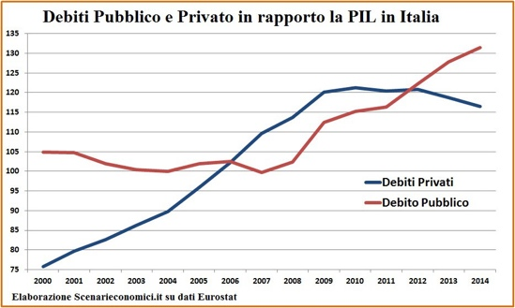 | 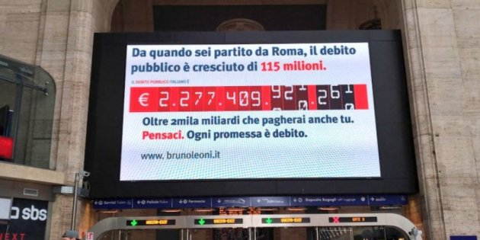
Debito pubblico italiano dal 2000 a oggi.  Fonte: www.scenarieconomici.it, 2018. | Contatore elettronico installato alla stazione di Milano che visualizza in tempo reale l’aumento del debito pubblico degli italiani.

Gruppo B
Se hai cibo in frigo, vestiti nell’armadio, un tetto sulla testa, un letto per dormire, sei più ricco del 75% del mondo.
Se hai soldi in banca, nel portafogli e anche qualche spicciolo, ti trovi nell’8% dei più ricchi del mondo.
Se ti sei alzato stamattina più sano che malato, sei più fortunato del milione di persone che non sopravvivrà alla settimana.
Se non hai mai sperimentato il pericolo di una battaglia, l’agonia della prigione, la tortura, l’orribile dolore della fame, sei più fortunato dei 500 milioni di persone che ci vivono tutti i giorni.
Se stai leggendo questo messaggio, hai il privilegio che manda ai 3 milioni di persone nel mondo che non sanno leggere …”… o non hanno accesso all’istruzione.

Fase 2.I dieci punti per distinguere chi è ricco da chi non lo è secondo M. Nussabaum.
Siti dedicati per il WebQuest:
Teorie utilitaristica e dei bisogni primari:
http://www.treccani.it/enciclopedia/poverta/

Approccio delle capacità:
http://online.scuola.zanichelli.it/lezionidifilosofia/files/2010/03/U4-L04_zanichelli_Nussbaum.pdf

- Vita: avere la possibilità di vivere fino alla fine una vita di normale durata; di non morire prematuramente, o prima che la propria vita sia limitata in modo da essere indegna di essere vissuta;
- Salute fisica: poter godere di buona salute, compresa una sana riproduzione, poter essere adeguatamente nutriti e avere un’abitazione adeguata;
- Integrità fisica: essere in grado di muoversi liberamente da un luogo all’altro; di essere protetti contro aggressioni, comprese la violenza sessuale e la violenza domestica; di avere la possibilità di godere del piacere sessuale e di scelta in campo riproduttivo;
- Sensi, immaginazione, pensiero: poter usare i propri sensi, poter immaginare, pensare, ragionare in modo informato, coltivato da un’istruzione adeguata, comprendente alfabetizzazione, matematica elementare e formazione scientifica, ma nient’affatto limitata a questa; essere in grado di usare l’immaginazione e il pensiero in collegamento con l’esperienza e la produzione di eventi scelti liberamente, di partecipare a esperienze piacevoli e utili di qualunque confessione religiosa e posizione culturale;
- Sentimenti: poter provare attaccamento con persone o cose oltre che per noi stessi; poter amare coloro che ci amano e che si curano di noi; poter soffrire per la loro assenza, in generale amare, soffrire, provare desiderio, gratitudine, ira giustificata; non vedere il proprio sviluppo emotivo distrutto da ansie e paure;
- Ragion pratica: essere in grado di formarsi una concezione di ciò che è bene e impegnarsi in una riflessione critica su come programmare la propria vita;
- Appartenenza: per poter vivere con gli altri e per altri, riconoscere e preoccuparsi per gli altri esseri umani; impegnarsi in varie forme di interazione sociale, essere in grado di immaginare la condizione altrui; disporre delle basi sociali per il rispetto di sé e per non essere umiliati; poter essere trattati come persone dignitose il cui valore uguaglia quello altrui – ciò implica la tutela contro la discriminazione in base alla razza, sesso, tendenza sessuale, religione, casta, etnia, origine nazionale;
- Altre specie: essere in grado di vivere in relazione con gli animali, le piante con il mondo della natura e averne cura;
- Gioco: poter ridere, giocare, godere di attività ricreative;
- Controllo del proprio ambiente: politico – poter partecipare alle scelte politiche che governano la propria vita; godere del diritto di partecipazione politica e di libertà della parola e associazione; materiale – essere in grado di avere proprietà e godere di diritto di proprietà in modo uguale agli altri; essere garantiti da perquisizioni o arresti non autorizzati; lavorativo – essere in grado di lavorare e in modo degno di essere umano, esercitando la ragion pratica e stabilendo un rapporto significativo di mutuo riconoscimento con gli altri lavoratori.

Fase 3. Approfondimento e studio di caso sui Tasaday – Filippine. Materiali per riflettere sulle implicazioni derivanti da una misurazione qualitativa e non quantitativa della ricchezza-povertà.

Link del video: https://www.youtube.com/watch?v=6QD4tAGAkdw

Immagini e riferimenti utili per la ricerca sulla tribù delle Filippine

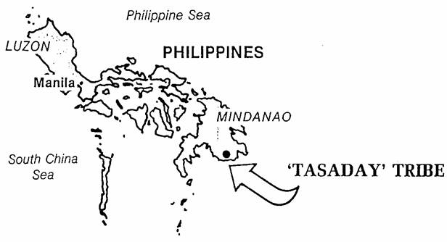 |  |  | 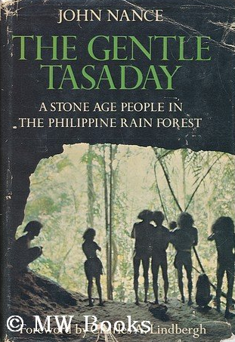
Localizzazione della tribù dei Tasaday. |  | Frontespizio di una delle pubblicazioni più celebri sulla tribù.
Le due tabelle stimano la ricchezza qualitativa in due modi differenti: la seconda traduce in termini quantitativi i livelli di istruzione, salute, mortalità infantile, speranza di vita, livello di alfabetizzazione. La prima confronta le condizioni di vita di quattro comunità umane diverse utilizzando un approccio qualitativo.
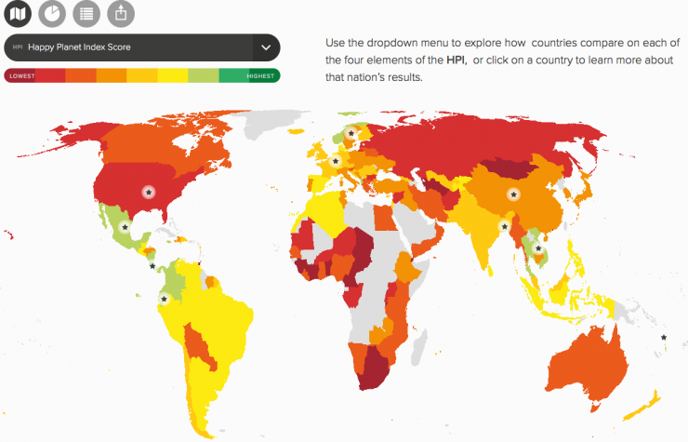

Il planisfero visualizza i Paesi del mondo in base all'Happy Planet Index 2016, un indice che fa riferimento a quattro variabili (l'impronta ecologica, il benessere, l'aspettativa di vita e le diseguaglianze economiche) per stabilire la qualità della vita dei cittadini, tenendo anche conto delle politiche che ciascun Paese mette in atto in materia di sostenibilità e crescita. Seppure una parte dei dati utilizzati per l’elaborazione della classifica siano ritenuti da alcuni scienziati poco attendibili, in base a questo indice sono gli abitanti del Costa Rica che, per il terzo anno consecutivo, si confermano in testa alla classifica che valuta 140 Paesi.
Famoso per aver rinunciato a un esercito permanente e aver reindirizzato quei fondi in sanità, pensioni e istruzione, il Costa Rica è il Paese dove l'aspettava di vita, con i suoi 79,1 anni, è la più alta dell'emisfero occidentale e la cultura incoraggia un tessuto sociale solido, in cui le relazioni con parenti, amici e comunità locale rivestono un ruolo importante.
Sotto il profilo ambientale il piccolo Stato dell'America centrale che conta meno di cinque milioni di abitanti ha offerto un raro esempio di protezione della natura e delle risorse da essa derivanti: il 99% dell'elettricità proviene da energie rinnovabili e il governo si è impegnato a divenire un Paese a impatto zero, ovvero di non produrre più Co2 di quanta ne sia in grado di bilanciare, entro il 2021. Il benessere personale dei suoi cittadini raggiunge 7,3 punti su una scala di 10, il divario economico interno alla società è del 15% mentre l'impronta ecologica è di 2,8.
Oltre al Costa Rica, al top della classifica, si trovano il Messico, la Colombia, il Vanuatu, un arcipelago del Pacifico, e il Vietnam. Per trovare l'Italia, bisogna scendere quasi al 60esimo posto, poco sopra la metà della graduatoria, poco al di sotto della media, insieme al Portogallo, Polonia e Bosnia ed Erzegovina. La Svezia occupa una posizione ancora più in basso alla classifica.

Fase 4. Adattamento di una parte del saggio scritto dagli studiosi del MIT ed esempio di grafico sistemico e reticolare sulle cause della povertà.

Le indagini sul campo a grande-piccola scala condotte per più di 15 anni in Africa, in India e in Asia dagli economisti del MIT E. Duflo e A. V. Banerjee restituiscono una situazione assai complessa relativamente ai fattori che concorrono a condurre individui e gruppi alla povertà.
Sulla base di una ricca serie di prove, tra cui le centinaia di studi controllati randomizzati che ha sperimentato il loro Poverty Action Lab, i due ricercatori forniscono alcune risposte interessanti sui perché i poveri, nonostante dimostrino le stesse capacità e aspirazioni di chiunque altro, finiscano per avere destini completamente differenti.
Stando a queste indagini a grande-piccola scala, una causa importante della povertà sembra essere inerente, per esempio, all’istruzione. Non è che nei paesi cosiddetti poveri manchino le scuole: la presenza delle istituzioni d’istruzione, pubbliche o private, è considerevole e, anzi, in alcuni contesti, potremmo addirittura definirla capillare. Tuttavia costruire aule, stampare libri di testo e assumere insegnanti non è sufficiente per convincere i genitori a mandare a scuola i propri figli. La frequenza a scuola dipende in larga parte dalle aspettative dei genitori: generalmente convinti che i risultati dell’istruzione in termini di miglioramento della vita e del reddito si materializzano solo nel lungo periodo, scelgono di puntare su un unico figlio, quello considerato più intelligente.
Quindi una causa della povertà è anche la cultura.
La questione inoltre, è anche quella che molti bambini non riescono ad andare a scuola o la abbandonano per motivi diversi da quello che non hanno capacità cognitive adatte, che i genitori non la reputano importante o che abitano in luoghi troppo distanti dalle scuole stesse.
Una delle principali ragioni della dispersione scolastica è connessa alle malattie; due fra tutte sono la malaria e la dissenteria. Chi contrae queste patologie, invero assai diffuse, dirada la sua frequenza a scuola fino ad abbandonarla. Se non va avanti negli studi, avrà probabilmente meno possibilità di migliorare la condizione sociale dei propri genitori (e la sua, ovviamente). Infatti è ampiamente confermato come il livello di istruzione rappresenti una variabile contraddistinta da un alto indi-ce di correlazione con quella del successo economico e di mobilità sociale. Le stime disponibili dimostrano che ogni anno di istruzione in più per i bambini comporta un potenziale aumento del loro reddito futuro.
Ecco che la lettura a scala locale e regionale del fenomeno povertà restituisce un’altra sua concausa di grande importanza: la malattia.
Non basta. Per far sì che un bambino malato possa ritornare a scuola deve guarirsi. Questo apre la questione delle strutture sanitarie e dei servizi offerti. Il più delle volte per curare malattie molto diffuse, come, appunto la malaria o la dissenteria, sarebbero sufficienti rimedi semplici come, rispettivamente, zanzariere sopra i letti per evitare che i bambini vengano punti dagli insetti infettati e soluzioni fortemente idratanti molto economiche, ma non per questo inefficaci.
Tuttavia i poveri (e non solo, se ci pensate!) invece di partecipare ai programmi di prevenzione delle Organizzazioni Non Governative presenti sul territorio, oppure di fidarsi dei rimedi economici prescritti da medici delle strutture pubbliche, richiedono cure sanitarie costose e si rivolgono a dottori dall’onorario impraticabile. L’idea che sta alla base di questa logica paradossale - e che, in molti casi, conduce all’auto-impoverimento - è che una cura sia efficace solo se ragionevolmente costosa.
E, parallelamente, che un medico sia bravo solo se le sua prestazione medica sia molto elevata.
Non disponendo delle risorse economiche adeguate a sostenere tali spese mediche, in molti si trovano costretti a chiedere prestiti a tassi di interesse esorbitanti (e assolutamente incompatibili con il loro status finanziario) per curare un parente. Per via della fama di insolventi cronici, le banche non sono disposte a concedere mutui ai poveri che, così, si rivolgono a strozzini e usurai. Per questo, sono molti i poveri che per curarsi o per curare un familiare si riducono sul lastrico.
Perché fanno questo? Perché non scelgono rimedi che, oltre a guarirli meglio, garantirebbero loro il mantenimento di una condizione di vita dignitosa? Perché non si rivolgono a istituti più sicuri? Perché non si garantiscono di fronte a determinate scelte?
La risposta è semplice: perché non hanno l’informazione, ossia spesso non dispongono delle conoscenze per compiere scelte lungimiranti o, peggio, sono lasciati soli nel farlo.
Le loro capacità sono ostacolate da convinzioni che ne limitano lo sviluppo.
Nell’essere lasciati soli, l’unico riferimento di cui dispongono per decidere è quello che fa riferimento alla cultura che, tuttavia, a volte ha una visione ristretta e limitata o, quanto meno poco emancipata su alcuni fronti e, pertanto, non è sempre in grado di guidare alla decisione più adeguata alla situazione.
La lezione da trarre è che i poveri non hanno accesso a informazioni cruciali e, sulla scorta di credenze erronee o infondate, finiscono per prendere decisioni sbagliate.
Così si scopre che la povertà è data dalla mancanza di istruzione almeno tanto quanto dalla malattia, dall’incapacità a rivolgersi ai giusti interlocutori, dall’errata individuazione della logica e del sistema di riferimento utile, in quella circostanza, a scegliere per il benessere individuale. Demografia e risorse sono altre due variabili che concorrono all’incremento e/o alla riduzione della povertà insieme all’istruzione, alla sanità e alla cultura.
E così via.

Schema interrelato desunto dalla lettura del testo e relativo dendogramma.

Fase 5.Planisferi tematici utili per la redazione del testo inerente alla localizzazione ed estensione dei fenomeno della povertà-ricchezza.

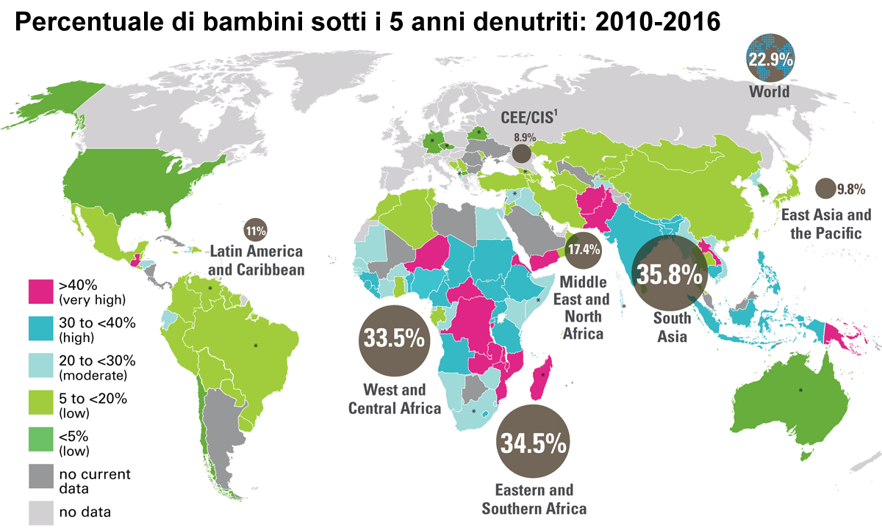
Planisfero tematico dei bambini denutriti.
Fonte: http://blog.zonageografia.deascuola.it/articoli/agenda-2030-goal-numero-2-sconfiggere-la-fame

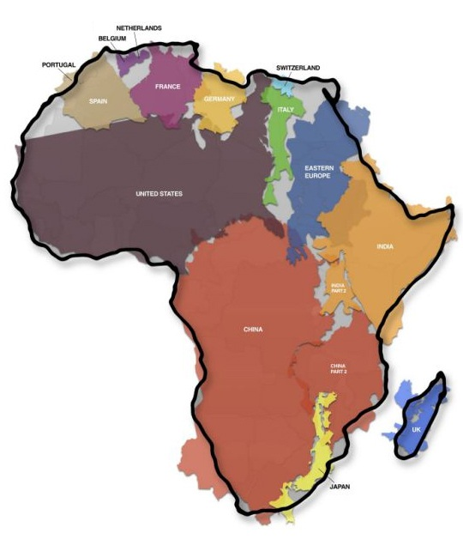  Le dimensioni dell’Africa, percepite inserendo all’interno del continente altri Paesi del Mondo. | 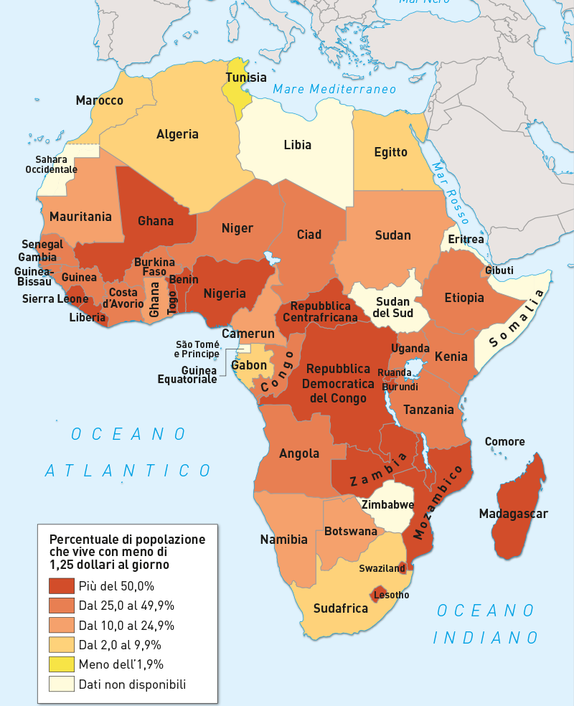  La diversificazione del fenomeno della povertà in Africa, assumendo il criterio economico: i confini fanno la loro parte.

Fase 6. Link del video 200 Paesi in 200 anni tratto da Focus – disponibile su Youtube.
Youtube https://www.focus.it/cultura/storia/la-storia-di-200-anni-e-200-paesi-in-4-minuti

